PROGRAMA ENLACE
ENTRENAMIENTO LABORAL CERTIFICADO
Sector Privado
Formulario de Reemplazos

Completar el presente formulario NO HABILITA EL INICIO DEL REEMPLAZO- sujeto a aprobación.

I. Datos del Proyecto
Municipio |  |  |  |  |  |  |  |  |  | Fecha de presentación del proyecto
Nº del proyecto  (a completar por la DITEC) |  |  |  |  |  |  |  |  |  | Fecha de inicio del proyecto
Cantidad de participantes a entrenar |  |  |  |  |  |  |  |  |  |  |  |  |  |  |  |  |  | Duración en meses |  |  |  |  |  |  |  |  |  |  |  |  |  |  |  |  | 3 meses
II. Datos de la Entidad Presentante (empresa)
Razón Social |  |  |  |  |  |  |  |  |  |  |  |  |  |  |  |  |  |  |  | C.U.I.T.
Representante Legal |  |  |  |  |  |  |  |  |  |  |  |  |  |  |  |  |  |  |  | DNI/LE/LCN°
Calle |  |  |  |  |  |  |  |  |  |  |  |  |  |  |  |  | Nº |  |  |  |  |  |  |  |  |  |  |  |  |  | C.P.
Localidad |  |  |  |  |  |  |  |  | Municipio |  |  |  |  |  |  |  |  |  |  |  |  |  | Distrito
Provincia |  |  |  |  |  |  |  |  | Teléfono |  |  |  |  |  |  |  |  |  |  |  |  |  |  |  |  | Fax
Correo electrónico |  |  |  |  |  |  |  |  |  |  |  |  | CUIT N° |  |  |  |  |  |  |  |  |  |  |  |  |  | N° REGICE
Sector de Actividad al que pertenece |  |  |  |  |  |  |  |  |  |  |  |  |  |  |  |  |  |  |  |  |  |  |  | Antigüedad en el sector:
Forma jurídica: SRL, SA, etc. |  |  |  |  |  |  |  |  |  |  |  |  |  |  |  |  |  |  |  |  | Dotación de personal:
Tipo de Entidad (Micro, Pequeña, Mediana o Grande)
Localización donde se llevarán las Acciones de Entrenamiento Laboral Certificado
Calle |  |  |  |  |  |  |  |  |  |  |  |  |  |  |  | Nº |  |  |  |  |  |  |  |  |  |  |  |  |  | C.P.
Localidad |  |  |  |  |  |  | Municipio |  |  |  |  |  |  |  |  |  |  |  | Partido/Dpto
Provincia |  |  |  |  |  |  | Teléfono |  |  |  |  |  |  |  |  |  |  |  | Fax
Número de habilitación municipal del establecimiento:
Debe adjuntar certificado de REPSAL, copia del DNI, comprobante de HABILITACIÓN MUNICIPAL y NÓMINA DE PERSONAL

II. Datos del participante a dar de BAJA (debe completar uno por cada participante)
Nombre y apellido
CUIL
MOTIVO
II. Datos del participante que REEMPLAZA (debe completar uno por cada participante)
Nombre y apellido
Fecha de nacimiento |  |  |  |  |  |  | Edad
DOMICILIO |  |  |  |  |  |  | DNI/LE/LCN°
Calle |  |  |  |  | Nº |  |  |  |  |  | C.P.
Localidad |  | Municipio |  |  |  | Partido/Dpto
Provincia | MENDOZA | Teléfono |  |  |  |  |  |  |  | CEL.
Correo electrónico |  | CUIL N° |  |  |  |  |  |  | CBU
FORMACION
Estudios alcanzados
Capacitaciones
Persona con discapacidad- CDU N°:
Debe adjuntar certificado de ESTUDIOS, COMPROBANTE DE CBU, CERTIFICACION NEGATIVA DE ANSES, CDU.

III. Datos del responsable del proyecto
Nombre y Apellido | Tipo y N° de Documento | Teléfono | Puesto o cargo que ocupa en la Entidad | Antigüedad en el puesto o cargo

IV. Acciones de Entrenamiento Laboral Certificado
Especificar las distintas áreas o dependencias, los puestos de entrenamiento y la cantidad de participantes que desarrollarán la práctica en cada uno de los puestos identificados.
Área / Dependencia | Puesto de Entrenamiento | Cantidad de Participantes | Rotación  SI / NO (en caso afirmativo detallar en que puestos se rotará)

V. Dedicación
Actividad | Días de la semana | Horarios | Cantidad de horas totales del proyecto
Capacitación Práctica

VI. Perfil
Tipología: Código:

Objetivo:

Actividad a realizar:

Duración del programa:
Prorróga: si/no

VII. Compromisos de la Entidad Presentante(empresas)
Explicitar los compromisos y/o aportes que se brindarán a los participantes del proyecto (obligatorios *)
Tipo de Aporte | Indicar el aporte que se otorgará
Asignación mensual no remunerativa*
(Indicar monto por participante $)
Cobertura de accidentes*
(Indicar aseguradora contratada)
Certificado (adjuntar)*
(Indicar quienes firmaran el mismo)
Cobertura de salud*
(Indicar prestador y tipo de plan)
Otros(Especificar)

VIII. Inserción Laboral
¿La Entidad Presentante del proyecto se compromete a contratar a algún participante una vez concluido el mismo?  (Si corresponde, adjuntar nota o documentación que lo avale) |  | Sí □ | No □
Puesto o Tarea | Cantidad de participantes

IX. DESCRIPCIÓN- LEER ATENTAMENTE

EN ESTE PROGRAMA NO SE REALIZA EL ALTA TEMPRANA YA QUE ES UN ENTRENAMIENTO.
- Los participantes deben estar inscritos en la plataforma de la Red Provincial de Promoción de Empleo del Ministerio de Producción de la Provincia de Mendoza.
- Los entrenamientos tienen una duración de 4 (cuatro) meses con posibilidad de extenderse 3 (tres) meses más previa firma de acta compromiso de incorporación a la empresa de manera formal.
- La carga horaria es de 20 (veinte) horas semanales, 4 (cuatro) horas diarias, siempre en el mismo horario, de lunes a viernes entre las 5 (cinco) y las 23 (veintitrés) horas y opcional los sábados únicamente en horario de 05:00am a 14:00 pm siempre y cuando no supere las 20 hs semanales (ejemplo: martes a sábados de 10 a 14hs).
- Se puede entrenar a más de una persona; (según cuadro de participantes)
- El entrenador puede seleccionar a los participantes de un listado que remite la DITEC;
- Los puestos a entrenar y los períodos de duración ya están definidos por la DITEC;
- El entrenador deberá contratar para cada uno de los participantes un Seguro de Accidentes Personales de acuerdo al riesgo de la actividad a desarrollar (monto mínimo de cobertura $200.000) y un Plan Médico Obligatorio;

- El entrenador debe presentar una copia de la nómina de empleados declarados en el módulo de “Empleadores” en el sistema registral, la constancia de inscripción en AFIP y ATM, y copia de la Habilitación Municipal (si corresponde). En caso de estar en trámite, la constancia correspondiente.
- El Entrenador será responsable del control horario de la efectiva prestación del entrenamiento, deberá remitir de forma mensual una planilla de control horario (documentación adjunta) a la oficina de empleo del municipio y copia certificada a la Dirección Mejora para la Empleabilidad y Desarrollo Empresarial.
- Al finalizar el entrenamiento debe extender un certificado en favor del entrenado; (ver adjunto)
- El entrenador deberá remitir de manera mensual el comprobante de transferencia del estímulo económico correspondiente al “Aporte Empresa”.
- El Entrenador acepta recibir visitas de seguimiento del Programa ENLACE por parte del equipo de la Dirección de Mejora para la Empleabilidad y Desarrollo Empresarial, que será debidamente identificado.
- El entrenador deberá exhibir de manera visible el sello distintivo que se entrenará en la firma de este acuerdo.
- El entrenamiento prevé actividades de práctica en el puesto de trabajo;
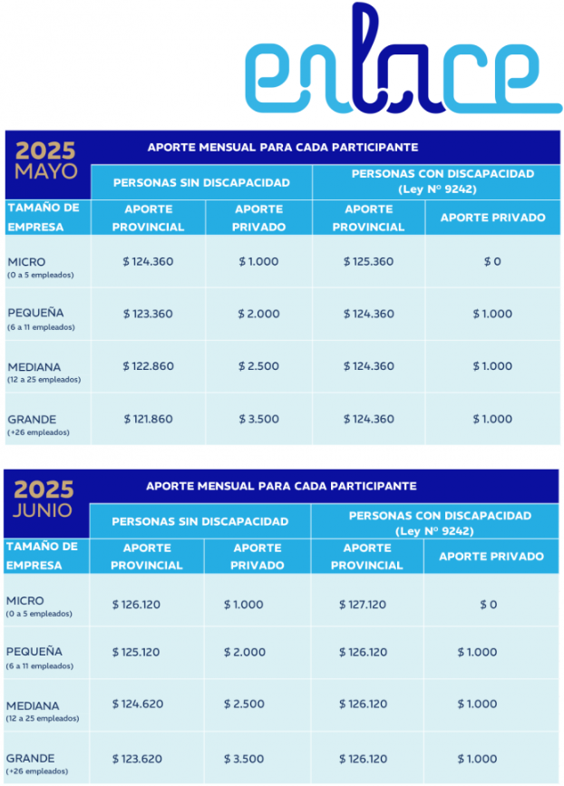

NO SE PODRÁ:

1) Incorporar a trabajadores desocupados con los que se haya tenido una relación laboral dentro de los DOS (2) años previos a la fecha prevista para el inicio de las acciones de entrenamiento;
2) Presentar un nuevo entrenamiento dentro de los SEIS (6) meses posteriores al inicio de otro anterior, salvo que el entrenamiento se hubiere interrumpido por una causa no atribuible al entrenador o que acredite la contratación laboral de participantes entrenados en su anterior entrenamiento. En este último caso el entrenador podrá incorporar hasta 2 (dos) nuevos participantes por cada participante de su entrenamiento anterior que hubiere contratado;
3) Presentar un nuevo entrenamiento que incluya una actividad de temporada, salvo que se acredite la contratación laboral de los participantes entrenados en su anterior entrenamiento o que haya transcurrido al menos 1 (una) temporada sin realizar entrenamientos.

XI. Declaración Jurada de la Entidad Presentante
El/la que suscribe, REPRESENTANTE LEGAL en mi carácter de Representante Legal de RAZÓN SOCIAL , C.U.I.T. N°: , manifiesto en carácter de Declaración Jurada que la información incluida en este formulario y en la documentación complementaria antes detallada es fidedigna, y que los espacios físicos donde se llevarán a cabo las actividades previstas en el proyecto cuentan con las habilitaciones necesarias y cumplen con las normas de higiene y seguridad vigentes. Asimismo, declaro conocer y aceptar el marco regulatorio de las ACCIONES DE ENTRENAMIENTO LABORAL CERTIFICADO, implementadas por el MINISTERIO DE PRODUCCIÓN DE LA PROVINCIA DE MENDOZA, comprometiéndome acumplir con las obligacio nes allí impuestas. El entrenamiento se llevará a cabo de LUNES a VIERNES en el horario de 10:00 a 14:00, no pudiendo superar el límite establecido de 20 horas semanales.
Firma |  | Aclaración
Tipo y  N° de documento |  | Carácter del firmante
Lugar y fecha

XII. Para completar por la DIRECCIÓN DE EMPLEO Y DESARROLLO EMPRESARIAL

Firma: ___________________________________________________________________________________________

Aclaración: _____________________________________________________________________________________

Lugar y Fecha: __________________________________________________________________________________

Importante: El/la solicitante y la empresa GARANTIZAN, en carácter de declaración jurada, la veracidad y exactitud de toda la información incluida en dicha solicitud. La correcta inscripción queda supeditada a la exactitud de la información brindada, la adecuación a la reglamentación vigente, y a la entrega en tiempo y forma de la documentación respaldatoria requerida, siendo exclusiva potestad del Ministerio de Producción, a través de la Dirección de Empleo y Desarrollo Empresarial efectivizar la incorporación al Programa

XI. Declaración Jurada del Entrenado
El/la que suscribe, NOMBRE Y APELLIDO , DNI: en mi carácter de “Entrenado”, manifiesto en carácter de Declaración Jurada que la información incluida en este formulario y en la documentación complementaria antes detallada es fidedigna. Asimismo, declaro conocer y aceptar el marco regulatorio de las ACCIONES DE ENTRENAMIENTO LABORAL CERTIFICADO, implementadas por el MINISTERIO DE PRODUCCIÓN DE LA PROVINCIA DE MENDOZA, comprometiéndome acumplir con las obligaciones allí impuestas. El entrenamiento se llevará a cabo de LUNES a VIERNES en el horario de 10:00 a 14:00, no pudiendo superar el límite establecido de 20 horas semanales de lunes a viernes.

Firma |  | Aclaración
Tipo y  N° de documento |  | Carácter del firmante
Lugar y fecha

XII. Para completar por la DIRECCIÓN DE EMPLEO Y DESARROLLO EMPRESARIAL

Firma: ___________________________________________________________________________________________

Aclaración: _____________________________________________________________________________________

Lugar y Fecha: __________________________________________________________________________________

Importante: El/la solicitante y la empresa GARANTIZAN, en carácter de declaración jurada, la veracidad y exactitud de toda la información incluida en dicha solicitud. La correcta inscripción queda supeditada a la exactitud de la información brindada, la adecuación a la reglamentación vigente, y a la entrega en tiempo y forma de la documentación respaldatoria requerida, siendo exclusiva potestad del Ministerio de Producción, a través de la Dirección General de Mejora para la Empleabilidad y Desarrollo Empresarial efectivizar la incorporación al Programa



¿Qué es Enlazados?
Es un programa implementado por el Gobierno de Mendoza que tiene por objetivo mejorar las condiciones de empleabilidad de los y las mendocinas.
Para lograr el objetivo previsto, la provincia trabajará de forma articulada con el sector empresarial con el fin de ampliar y mejorar las posibilidades de inserción laboral genuina, incorporando nuevos trabajadores y trabajadoras al ecosistema económico provincial.

¿Cómo se implementa?
El Estado, a través del Ministerio de Producción, aportará por cada trabajadora o trabajador que sea incorporado, bajo la modalidad de contrato por tiempo indeterminado, un monto mensual equivalente al cien por ciento (100%) del Salario Mínimo Vital y Móvil para una jornada laboral de tiempo completo, siendo esta la debidamente establecida por Convenio Colectivo de Trabajo que comprenda a la actividad económica declarada.

Para aquellas contrataciones cuyas jornadas laborales impliquen una carga horaria laboral equivalente a media jornada, fijada por convenio colectivo de trabajo, el Programa aportará por cada trabajador un monto equivalente al cincuenta por ciento (50%) del Salario Mínimo Vital y Móvil.

La transferencia de fondos por parte de la provincia se realizará de forma directa a cada empleado o empleada a mes vencido, mediante depósito bancario.

Los y las empleadoras deberán cubrir el aporte restante para alcanzar los montos establecidos por convenio colectivo de trabajo, para el salario específico de cada rama de actividad.

El aporte estatal se actualizará de acuerdo a las modificaciones del Salario Mínimo Vital y Móvil, fijadas por el gobierno nacional. La duración del programa será variable según si el participante está realizando la etapa de entrenamiento en el Programa ENLACE.

